Ярмарка профессий

16 ноября учащиеся 9 класса посетили Молодежный социально-деловой центр в городе Ялуторовске . В нем проходили про ориентационные мероприятия «Кадры будущего». Данные мероприятия проходили в форме «вертушка».
Вначале мы посетили представителей Агротехнологический колледж г. Ялуторовска. Ребятам рассказали о профессиях, которые получают ребята на базе 9 и 11 классов, подробно остановились на специальности «Электрификация и автоматизация сельского хозяйства», т.к сейчас данная профессия в нашем районе очень востребована. Обратили внимание на документы, которые необходимые при поступление, а особенно на оценки в аттестате.
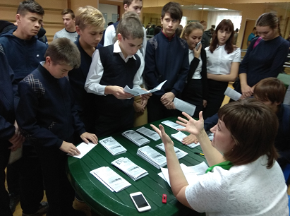
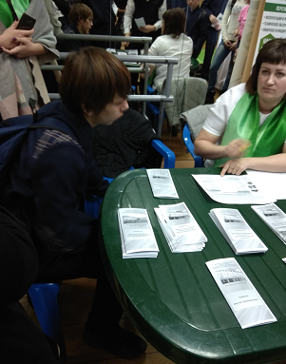

Затем посетили представителей Тюменского индустриального института. На базе данного учреждения проходят обучения ребята по программе среднего специального образования на платной основе, но созданы все условия для реализации своей деятельности в данном институте.
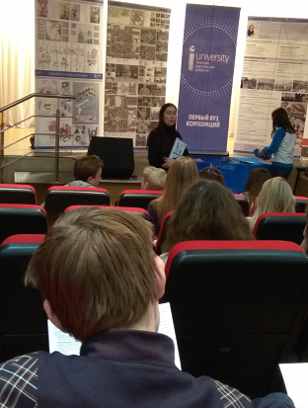
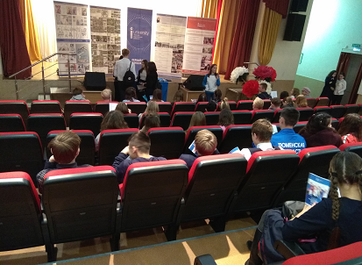

Посетили представителей Голышмановского агропедагогического колледжа. Ребята рассказали о данном колледже, какие спиральности можно получить на базе 9 и 11 классов. Также в данном учреждении можно получить дополнительное профессиональное образование на платной основе со скидкой 30%. Продолжить можно образование, получив при этом высшее в ФГБОУ ВО « Государственный аграрный университет Северного Зауралья». Данный колледж предоставляет образование для выпускников, обучающихся по адаптированной программе по профессии: декоратор текстильных изделий, вышивальщица ( мастер-дизайнер ручной и машинной вышивки), штукатур и т.д.
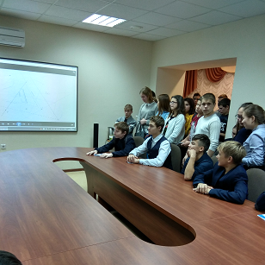
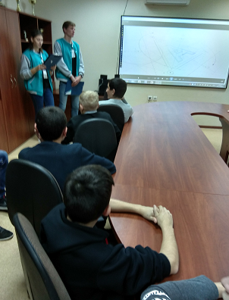

Посетили представителей Медицинского колледжа г. Ялуторовска, поступление проходит на базе 11 классов. В конце нашей встречи побеседовали с представителями колледжа цифровых и педагогических технологий. Поступление тоже осуществляется на базе 11 классе. Данное обучение формирует информационно-коммуникативные способности ребят, которые в дальнейшем составляют программы, разрабатывают свои технологии на базе ИКТ.
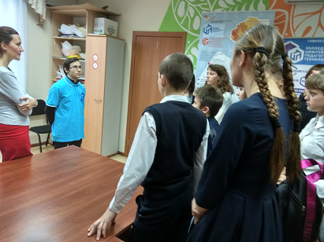
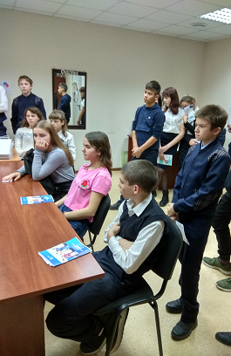

классный руководитель 9 класса
Вера Сергеевна Шингарева

